2.3母婴保健服务（助产技术、结扎、终止妊娠手术）人员资格认定填报要素

一、主项名称：母婴保健服务人员资格认定
二、子项名称：母婴保健服务（助产技术、结扎、终止妊娠手术）人员资格认定
三、事项类型：行政许可
四、办件类型：承诺件
五、数量限制：无
六、行使层级：县级
七、实施主体性质：法定机关
八、行使内容：
从事助产技术服务、结扎手术和终止妊娠手术的母婴保健服务人员资格认定。
九、通办范围：
十、物流快递：是
十一、实现“四办”情况：网上办、一次办
十二、预约办理：是
十三、网上支付：否
十四、运行系统：无
十五、投资事项：
十六、中介服务：
十七、权限划分：
负责管辖行政区域内从事助产技术服务、结扎手术和终止妊娠手术的母婴保健服务人员资格认定。
十八、联办机构：
十九、面向用户对象：个人
二十、面向个人：
主题分类：医疗卫生、证件办理
人生事件分类：工作
特定人群分类：人才
二十一、面向法人：
主题分类：
法人对象分类：
法人经营活动：
二十二、是否收费：不收费
二十三、收费方式：
二十四、收费依据：
二十五、收费标准：
二十六、实施依据：
1.《中华人民共和国母婴保健法》（主席令第33号）第三十三条第二款：“从事本法规定的婚前医学检查、施行结扎手术和终止妊娠手术的人员，必须经过县级以上地方人民政府卫生行政部门的考核，并取得相应的合格证书。”
2.《中华人民共和国母婴保健法实施办法》（国务院令第308号，第690号修改）第三十五条第三款：“从事助产技术服务、结扎手术和终止妊娠手术的医疗、保健机构和人员，须经县级人民政府卫生行政部门许可，并取得相应的合格证书。”
二十七、申请条件：
1.符合《母婴保健专项技术服务基本标准》；
2.经县级以上卫生计生行政部门考核合格。
二十八、办理流程：
(1)申请：申请人通过政务服务网、移动端和实体大厅进行事项的申请，提交有关申请材料和反映真实情况，并对其申请材料实质内容的真实性负责。
(2)受理：工作人员通过窗口或河南政务服务网接收申报材料，所交材料不齐全或不符合法定要求的，一次性告知。如所交材料存在可以当场更正的错误，申请人可当场更正。如所交材料齐全，应当场做出是否受理决定，并签发《受理通知书》或《不予受理通知书》。
(3)审查：在受理申报材料后，由办理处室对内容进行审查。如有必要，启动特殊环节进行辅助审查。
(4)决定：在办理处室审查完成后，实施部门应在承诺时限内作出是否同意申请事项的决定。作出准予审批(办理)决定的，签发审批办理结果；作出不予审批(办理)决定的，签发《不予审批(办理)告知单》。
(5)送达：实施机关作出决定当日应通知申请人，及时向申请人颁发、送达审批服务事项办理结果。
二十九、入驻办事大厅方式：收办分离式
三十、申报网址名称：河南政务服务网
三十一、申报网址：http://www.hnzwfw.gov.cn/
三十二、申请方式：
窗口受理；网上申请和预审，窗口纸质材料收件受理。1次
三十三、特殊环节配置：
三十四、承诺时限：1日
三十五、承诺时限说明：
三十六、法定时限：20日
三十七、法定时限说明：
《中华人民共和国行政许可法》（主席令第7号）第四十二条：“除可以当场作出行政许可决定的外，行政机关应当自受理行政许可申请之日起二十日内作出行政许可决定。二十日内不能作出决定的，经本行政机关负责人批准，可以延长十日，并应当将延长期限的理由告知申请人。但是，法律、法规另有规定的，依照其规定。”
三十八、受理时间说明：符合要求、申请材料齐全，予以受理，受理时间：1个工作日。
三十九、办理结果：证照
四十、办理结果领取方式：
申请对象窗口领取；邮递办理结果
四十一、办理结果名称：《母婴保健技术考核合格证书》
四十二、结果获取说明：
现场领取的，领取人需携带有效身份证和受理通知单。
四十三、结果样本：
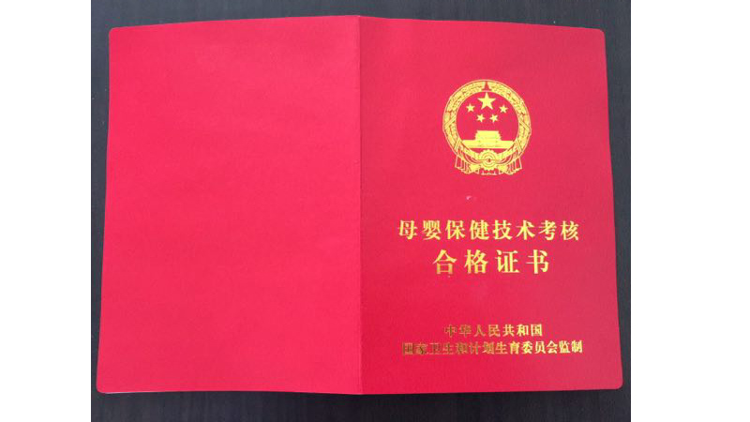
四十四、受理地址
栾川县政务服务中心
四十五、交通指引
栾川县凤凰广场 政务服务中心
四十六、办公时间
上午9点-12点，下午13点-17点
四十七、主办处室
栾川县卫健委行政审批股
四十八、会办处室
无
四十九、实施主体
栾川县卫生健康委员会
五十、监督投诉
66822105
五十一、联系电话
66873179.66873171
五十二、窗口描述
栾川县政务服务中心D区2号、3号窗口
五十三、备注信息
无
五十四、纸质申请材料接收方式：窗口收取、邮递收取
五十五、申请材料：
1.《母婴保健服务人员资格认定申请登记书》一式一份；
2.申请人相关证件（执业证书、医师资格证书、学历证书、培训证书和卫生专业技术职务任职资格证书）原件及复印件各一份；
3. 1寸近期免冠照片2张；
4.委托他人办理的，还应提供受委托人身份证复印件一份和委托书。
五十六、办理流程：
